

**ОБЩЕСТВО С ОГРАНИЧЕННОЙ**

**ОТВЕТСТВЕННОСТЬЮ «ДОРНАДЗОР»**

197198, Санкт-Петербург, Малый пр., ПС, д.5, офис 100

тел.: +7 (812) 456-72-36, факс: +7 (812) 456-72-36

e-mail: office@dornadzor-sz.ru, www.dornadzor-sz.ru

ОКПО 15146471, ОГРН 1127847544648

УДК 656.13

МК №110 от 24.12.2018 г.

ДРН-670.ПЗ.3

ОТЧЕТ

О НАУЧНО-ИССЛЕДОВАТЕЛЬСКОЙ РАБОТЕ

Разработка комплексной схемы организации дорожного движения на улично-

дорожной сети муниципального образования «Город Вологда»

по теме:

РАЗРАБОТКА ПРОГРАММЫ МЕРОПРИЯТИЙ КСОДД

НА ПРОГНОЗНЫЕ ПЕРИОДЫ И РАЗРАБОТКА

ГЕОИНФОРМАЦИОННОЙ СИСТЕМЫ С РЕЗУЛЬТАТАМИ РАБОТ

(итоговый, этап 3)

Том 10

Томов 12

|  |  |  |
| --- | --- | --- |
| Генеральный директор  ООО «Дорнадзор» | подпись, дата | А. А. Чурсинов |
| Руководитель НИР,  Руководитель отдела транспортного планирования и моделирования | подпись, дата | И.С. Рыкова |

Санкт-Петербург 2019

Предложения по развитию магистральных коридоров городского общественного пассажирского транспорта

На основе сложившейся и планируемой маршрутной сети ГОПТ необходимо сформировать магистральные коридоры для движения общественного пассажирского транспорта.

Магистральный коридор для движения ГОПТ – это участок улично-дорожной сети или смежных улиц, обслуживаемый одним или несколькими маршрутами ГОПТ, оснащенный выделенными/обособленными полосами, обеспечивающий ускоренные пассажироперевозки при осуществлении ряда мер.

Целью создания магистральных коридоров для движения ГОПТ является достижение высокой провозной способности участков улично-дорожной сети (маршруты ускоренного автобуса/троллейбуса перевозят до 8000 пасс./час при частоте движения 40-60 ТС/час), скорости движения маршрутных транспортных средств (до 25 км/час) и качества обслуживания пассажиров при относительно низких затратах за счет комплекса базовых компонентов. Формирование сети магистральных коридоров позволит повысить эффективность и рентабельность уличного безрельсового ГОПТ.

Базовые компоненты магистрального коридора для движения ГОПТ:

* выделенная/обособленная полоса движения,
* размещение коридора в профиле улицы,
* система оплаты проезда,
* приоритет на перекрестках,
* посадка в подвижной состав.

Следует отметить, что магистральный коридор подразумевает не только выделенные полосы для движения маршрутных транспортных средств, это комплекс мер, влияющих, на планировочные характеристики улицы, так и на систему организации движения на ней.

Принципиальным является выбор направлений магистральных коридоров ГОПТ – это, во-первых, наличие скопления большого количества маршрутов, влияющих на провозную способность коридора, высокие пассажиропотоки, а также положение коридора в планировочной структуре города – маршрут движения транспортных средств ГОПТ должен быть ясным и, по возможности, наиболее прямым, что влияет по привлекательность ГОПТ в целом и на читаемость маршрута движения в частности. Создание магистрального коридора позволит в 1,5 раза повысить провозную способность полосы для движения ГОПТ.

В таблице 3.1.19 приведены сравнительные технико-экономические характеристики различных видов городского общественного пассажирского транспорта.

Таблица 3.1.19 – Сравнительные технико-экономические характеристики различных видов городского общественного пассажирского транспорта[1]

| Показатель | Ед. изм. | Традиционный автобус /троллейбус | Ускоренный автобус/троллейбус |
| --- | --- | --- | --- |
| Вместимость транспортного средства (ТС) | мест в ТС | 40-120 | 80-180 |
| Количество транспортных средств в составе | кол-во ТС в составе | 1 | 1 |
| Вместимость состава | мест в составе | 40-120 | 80-180 |
| Максимальная техническая скорость в городе | км в час. | 40-80 | 70-90 |
| Максимальная частота движения[2] | ТС/составов в час | 60-80 | 40-60 |
| Провозная способность линии/полосы | пассажиров в час | 2 400-5 000 | 4 000-8 000 |
| Средняя скорость сообщения | км в час | 15-20 | 20-30 |
| Надёжность | - | низкая-средняя | средняя-высокая |

Окончание таблицы 3.1.19

|  |  |  |  |
| --- | --- | --- | --- |
| Безопасность | - | средняя | средняя-высокая |
| Вид тяги |  | двигатель внутрен­него сгорания, электрическая | двигатель внутреннего сгорания, электрическая |

Одним из мероприятий, способных обеспечить беспрепятственное движение маршрутных транспортных средств общественного пассажирского транспорта на линейном участке, является создание выделенных полос движения. Выделенные линии планируется создать на следующих участках (рисунок 3.1.9):

* Пошехонское шоссе – ул. Мира – ул. Чернышевского;
* Окружное шоссе – ул. Ленинградская;
* пр. Победы – Торговая площадь – ул. Сергея Орлова;
* ул. Октябрьская – ул. Герцена;
* ул. М. Горького – ул. Прокатова – ул. Северная.

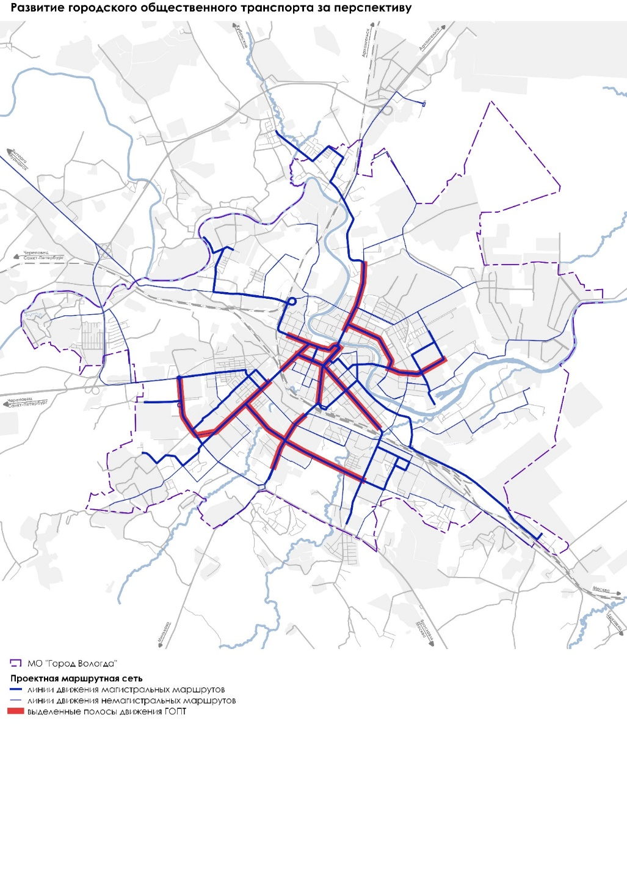

Рисунок 3.1.9 – Схема выделенных полос для движения маршрутных транспортных средств ГОПТ

На рисунке 3.1.10 отображена схема выделенных полос по срокам реализации мероприятий. Создание каркаса связанной сети выделенных полос в дальнейшем позволит сформировать магистральные коридоры для движения ГОПТ.

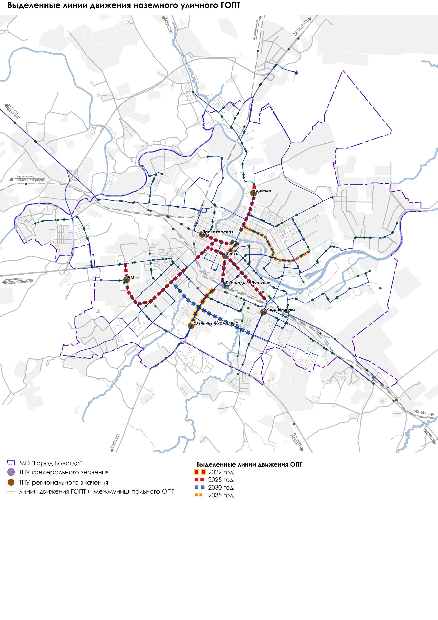

Рисунок 3.1.10 – Схема выделенных полос по срокам реализации мероприятий

С целью формирования ускоренного автобусно-троллейбусного сообщения, в качестве пилотного проекта по созданию магистрального коридора для движения ГОПТ, планируемого к реализации к 2025 году, было выбрано одно из наиболее пассажиронагруженных направлений «Пошехонское шоссе – ул. Мира – ул. Чернышевского». Выделенные линии намеренно не предложены на Октябрьском мосту и путепроводе по Пошехонскому шоссе через железную дорогу (Горбатый мост), с целью не создавать заторовых ситуаций в достаточно напряженных узлах.

Формирование пилотного магистрального коридора ГОПТ показано на рисунке 3.1.11

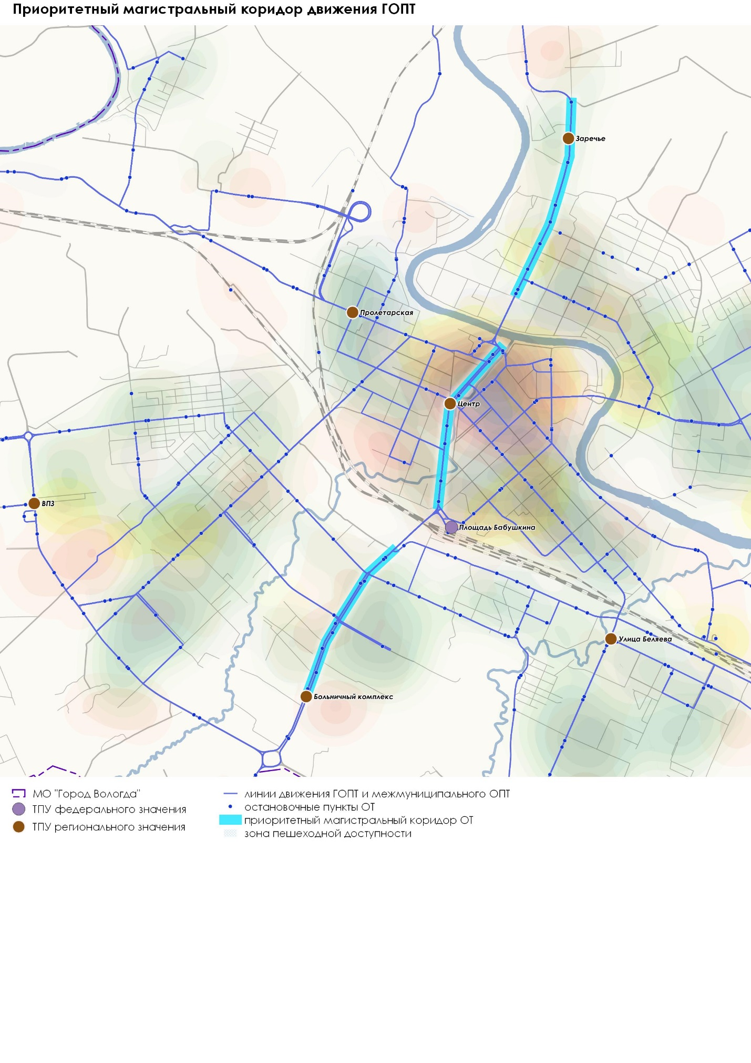

Рисунок 3.1.11 – Формирование пилотного магистрального коридора ГОПТ

Основные характеристики выбранного направления:

1. Виды ГОПТ на направлении – троллейбус и автобус (городской и пригородный).
2. Общая протяженность коридора – 6,5 км
3. Данные о расселении на территории обслуживаемой маршрутами ГОПТ – проживает около 47 тыс. чел., около 41 тыс. рабочих мест, около 3,7 тыс. учебных мест.
4. Крупные объекты притяжения, попадающие в зону обслуживания маршрутами ГОПТ – Больничный комплекс областного значения, Железнодорожный вокзал, исторический центр, рынки, Администрации города и области и т.д.
5. Количество полос для движения транспорта на проезжих частях –

* Пошехонское шоссе (ул. Псковская – ул. Петина): 3-север, 3-юг,
* Пошехонское шоссе (ул. Петина – ул. Можайского): 2- север, 3-юг,
* путепровод Горбатый мост (не планируется выделенная полоса): 2- север, 2-юг,
* ул. Мира (площадь Бабушкина – ул. Герцена): 2- север, 2-юг,
* ул. Мира (ул. Герцена – ул. Сергея Орлова): 3- север, 3-юг,
* Октябрьский мост – 1 – север, 2-юг,
* ул. Чернышевского (Октябрьский мост – ост. Заречье): 2- север, 2-юг.

1. Существующая пропускная способность направления[3]:

* Пошехонское шоссе (ул. Псковская – ул. Петина): 2400-север, 2400-юг,
* Пошехонское шоссе (ул. Петина – ул. Можайского): 1600- север, 2400-юг,
* путепровод Горбатый мост (не планируется выделенная полоса): 1600- север, 1600-юг,
* ул. Мира (площадь Бабушкина – ул. Герцена): 1600- север, 1600-юг,
* ул. Мира (ул. Герцена – ул. Сергея Орлова): 2400- север, 2400-юг,
* Октябрьский мост – 800 – север, 1600-юг,
* ул. Чернышевского (Октябрьский мост – ост. Заречье): 1600- север, 1600 -юг.

1. Количество маршрутов по участкам:

* Пошехонское шоссе (ост. Больничный комплекс – ул. Петина) – 15 маршрутов (7 межмуниципальных);
* Пошехонское шоссе (ул. Петина – ул. Мира) – 25 маршрутов (13 межмуниципальных);
* Ул. Мира (пл. Бабушкина – ул. Чехова) – 17 маршрутов (6 межмуниципальных);
* Ул. Мира (ул. Чехова – ул. Октябрьская) – 18 маршрутов (6 межмуниципальных);
* Ул. Мира (ул. Октябрьская – ул. Благовещенская) – 20 маршрутов (3 межмуниципальных);
* Ул. Мира (ул. Благовещенская – пр. Победы) – 15 маршрутов (3 межмуниципальных);
* Ул. Мира (пр. Победы – ул. Сергея Орлова) - 13 маршрутов (3 межмуниципальных);
* Ул. Чернышевского (ул. Сергея Орлова – ул. Горького) – 17 маршрутов (4 межмуниципальных);
* Ул. Чернышевского (ул. Горького – ост. Бригантина) – 11 маршрутов (5 межмуниципальных).

1. Количество остановочных пунктов – 25 ед., из них в направлении ост. Областная детская больница – ост. Заречье - 13ед., в направлении ост. Заречье – ост. Больничный комплекс – 12 ед., из них с карманами – 15 ед.
2. Расстояние между последовательными остановочными пунктами – минимальное - 170 м, максимальное - 1000 м.
3. Количество светофорных узлов– 12 ед.
4. Количество перекрестков – 11 регулируемых перекрестков, 15 нерегулируемых перекрестков.
5. Количество примыканий – 42 шт.
6. Существующая провозная способность на общественном пассажирском транспорте в оба направления –

* Пошехонское шоссе (Ост. Больничный комплекс – ул. Петина) около 3700 пасс./час суммарно в среднем в обоих направлениях;
* Пошехонское шоссе (ул. Петина – ул. Мира) около 5200 пасс./час суммарно в среднем в обоих направлениях;
* Ул. Мира (пл. Бабушкина – ул. Чехова) около 3200 пасс./час суммарно в среднем в обоих направлениях;
* Ул. Мира (ул. Чехова – ул. Октябрьская) около 3600 пасс./час суммарно в среднем в обоих направлениях;
* Ул. Мира (ул. Октябрьская – ул. Благовещенская) около 5000 пасс./час суммарно в среднем в обоих направлениях;
* Ул. Мира (ул. Благовещенская – пр. Победы) около 3200 пасс./час суммарно в среднем в обоих направлениях;
* Ул. Мира (пр. Победы – ул. Сергея Орлова) около 2700 пасс./час суммарно в среднем в обоих направлениях;
* Ул. Чернышевского (ул. Сергея Орлова – ул. Горького) около 5200 пасс./час суммарно в среднем в обоих направлениях;
* Ул. Чернышевского (ул. Горького – Старого ш.) около 3100 пасс./час суммарно в среднем в обоих направлениях;
* Средняя провозная способность во всем коридоре около 2800 пасс./час. суммарно в среднем в двух направлениях;
* Максимальная провозная способность во всем коридоре около 5400 пасс./час. суммарно в двух направлениях достигается на Октябрьском мосту.

1. Протяженность участков улично-дорожной сети с уличной парковкой на проезжей части – с севера на юг – 1,13 км, с юга на север – 0,87 км.

Для выявления проблемных мест в трассировке предлагаемого коридора и получения максимального эффекта при реализации мероприятий необходимо на стадии предпроектных работ выполнить аудит движения транспорта и пешеходов по данному направлению и разработать Проект организации дорожного движения. При реализации мероприятий на данном направлении необходимо также вести мониторинг всех изменений, реакции граждан, изменения пассажиропотока.

До 2022 года проектом предлагается устройство выделенной полосы на наиболее непроблематичных участках – Пошехонское шоссе (ост. Больничный комплекс – ул. Можайского) и ул. Мира (ул. Октябрьская – ул. Сергея Орлова), где в каждом направлении в настоящее время по 3 полосы движения. При реализации первой очереди данного направления необходимо будет ликвидировать парковку на участке ул. Мира (ул. Октябрьская – ул. Сергея Орлова). Эти мероприятия должны быть внесены в ПОДД.

До 2025 года проектом предлагается устройство магистрального коридора ГОПТ на всем направлении от ост. Больничный комплекс до ост. Бригантина. Кроме нанесения дорожной разметки и установки дорожных знаков, обозначающих приоритетное движение маршрутных транспортных средств, необходимо обустроить остановочные пункты и подходы к ним, а также сократить количество примыканий на участке Пошехонское шоссе – ул. Мира от ост. Больничный комплекс – ост. Бригантина).

На рисунках 3.1.12 и 3.1.13 показаны примеры улиц с организацией магистральных коридоров для движения городского общественного пассажирского транспорта.

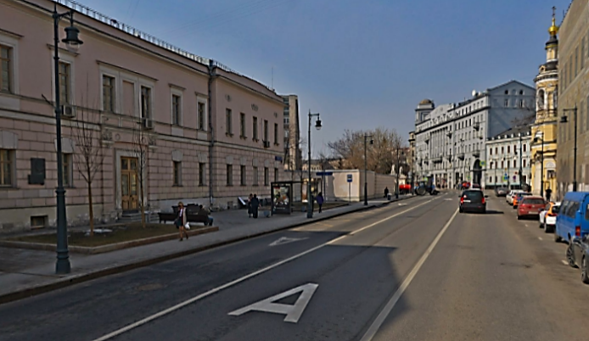

Рисунок 3.1.12 – Пример улицы Солянка (г. Москва)

Вторым этапом реализации данного коридора должны стать инфраструктурные мероприятия - мероприятия по обустройству пересечений (перекрестков), настройке светофорного регулирования на пропуск общественного транспорта.

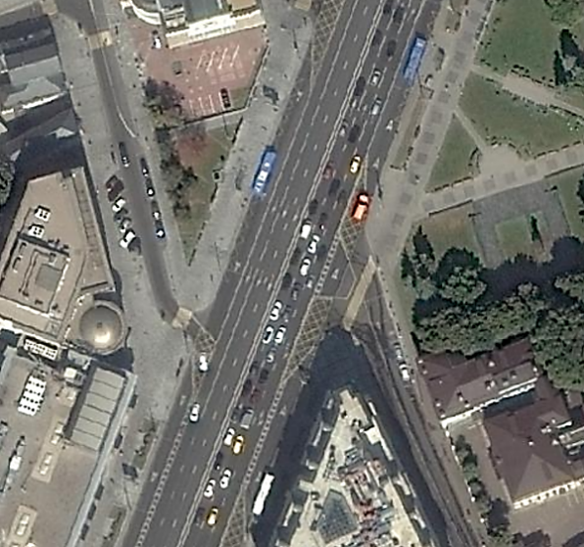

Рисунок 3.1.13 – Пример улицы Моховая (г. Москва)

## Организация велосипедного движения

Все развивающиеся города с активно растущей численностью населения и темпов автомобилизации рассматривают велосипед в качестве существенной альтернативы автомобильному транспорту в части снижения транспортной нагрузки на улично-дорожную сеть, улучшения городской экологии и здоровья населения. В европейских городах велосипедное движение является равноправной подсистемой городского транспорта на всех стадиях функционирования городской инфраструктуры, велосипеду и его пользователям уделяется огромное внимание. В Европе велосипед (в категории немоторизованный транспорт) – это не только спортивный инвентарь, или средство передвижения, велосипеды используются в качестве такси, для экскурсионных и прогулочных целей.

Немоторизированный транспорт – движение лёгких индивидуальных транспортных средств, осуществляемое за счет мускульной силы человека или электрического двигателя, номинальной максимальной мощностью в режиме длительной нагрузки, не превышающей 0,25 кВт, автоматически отключающийся на скорости более 25 км/ч.

Фактически велосипедный транспорт входит в состав немоторизованного транспорта. Кроме этого к данному виду транспорта относятся – самокаты, гироскутеры, сигвеи и др. легкие индивидуальные транспортные средства. Инфраструктура, созданная для немоторизованного транспорта, может быть использована для движения велосипедов, электровелосипедов, самокатов, гироскутеров и т.д., а также для движения маломобильных групп населения (ММГН), передвигающихся на инвалидных колясках, в том числе на моторизованных.

Организация движения немоторизованного транспорта подразумевает реализацию комплекса инфраструктурных решений для создания комфортных условий совершения корреспонденций этими видами транспорта. Инфраструктура для немоторизованного транспорта включает в себя: велосипедные пути сообщения, велосипедные парковки в ТПУ и у объектов притяжения, пункты проката велосипедов и велосервисы. Создание и интеграция велосипедной инфраструктуры в общегородскую транспортную сеть является важной задачей развития города.

***Развитие велосипедных путей сообщения и веломаршрутов***

Основными параметрами создаваемой сети велосипедных путей сообщения до 2035 года являются:

- соответствие выбранных направлений движения для велосипедистов транспортному спросу,

- соединение в единую сеть всех густонаселенных районов и мест сосредоточения точек приложения труда,

- связность велосети,

- учет рекреационных территорий в схеме реализации велосипедных путей сообщения,

- прохождение велосипедных путей сообщения через основные пассажироёмкие узлы ГОПТ,

- согласованность схемы развития велосипедных путей сообщения с развитием других видов транспорта и городской территории,

- учет существующих и планируемых пешеходных улиц, пешеходных пространств, улиц совместного использования,

- учет существующих культурно-досуговых и туристических объектов притяжения.

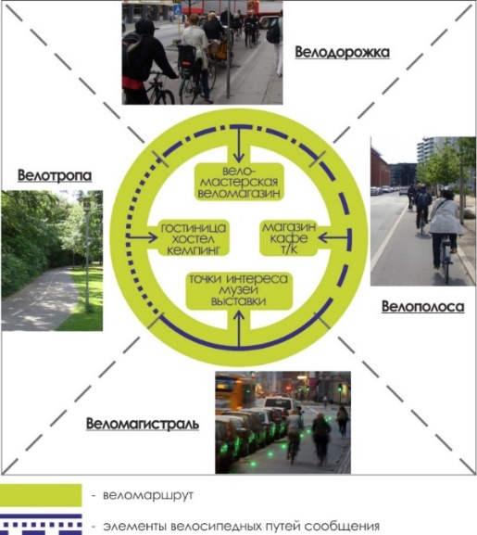

Рисунок 3.21.1 – Принцип формирования веломаршрутов

Под велосипедным маршрутом в рамках данного исследования понимается специально разработанный и предназначенный для велосипедистов содержательный путь с преобладающей смысловой частью и развитой велоинфраструктурой на протяжении всего маршрута.

Веломаршрут состоит из разных участков велосипедных путей сообщения: велодорожки, велополосы, велотропы, веломагистрали и т.д.

Исходя из сложившейся планировочной структуры Вологды, существующей велосипедной инфраструктуры предлагается развитие каркаса и основных направлений веломаршрутов (рис. 3.21.2):

* Зона I – исторический центр г. Вологды предполагаются велосипедные поездки по туристическим, общественно-деловым и культурно-бытовым целям. Транзитная связь со всеми остальными зонами II, III, IV и V.
* Зона II – Прилуки, крупный туристический кластер, предполагаются велосипедные поездки по туристическим, рекреационным целям (в т.ч. поездки «выходного дня»). Транзитная связь с зонами I, III;
* Зона III – село Молочное (в т.ч. Семёнково), крупный туристический кластер, предполагаются велосипедные поездки по туристическим, рекреационным и спортивным целям (в т.ч. поездки «выходного дня»). Транзитная связь с зонами I, II. Выход на региональный веломаршрут до Белоозерска;
* Зона IV – Юго-западный жилой район, предполагаются велосипедные поездки по общественно-деловым и культурно-бытовым целям. Транзитная связь с зонами I, V. Выход на федеральный веломаршрут до Санкт-Петербурга;
* Зона V - Южный жилой район, предполагаются велосипедные поездки по общественно-деловым, культурно-бытовым, рекреационным и спортивным целям (в т.ч. поездки «выходного дня»). Транзитная связь с зонами I, IV. Выход на федеральный веломаршрут до Москвы.
* Зоны «Л» - зоны СНТ и ИЖС (Баранково, Дуброво, Лукьяново, Доронино и др.). Предполагаются велосипедные поездки по культурно-бытовым, рекреационным целям. Для велосипедистов предполагается летний режим использования, в зимний период – использование как лыжных трасс.

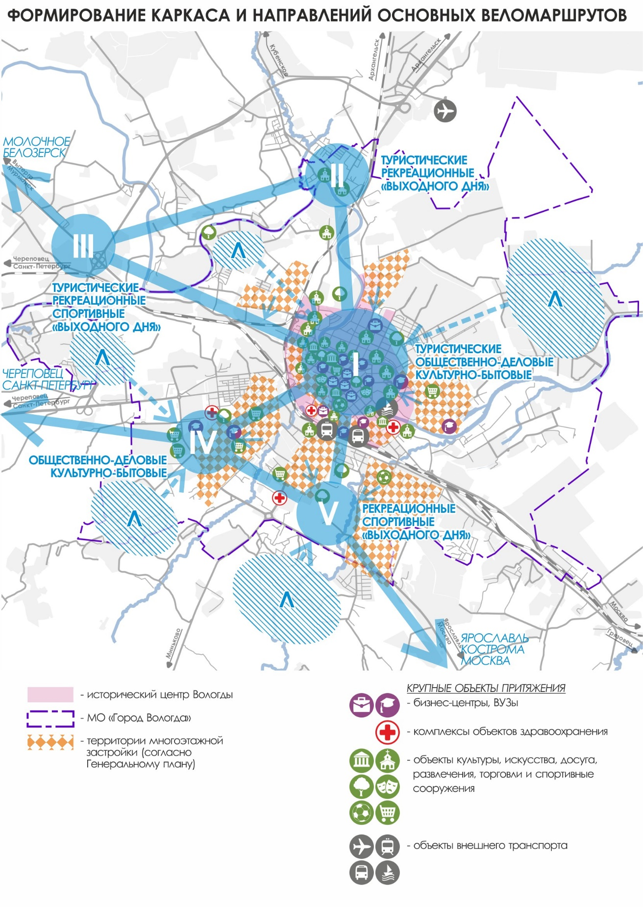

Рисунок 3.21.2 – Формирование основных направлений и каркаса веломаршрутов

Проектом предлагается поэтапное строительство обустроенных велосипедных путей сообщения (велодорожек и велополос), обеспечивающих связность территории города, и позволяющих совершать регулярные корреспонденции на велосипеде с рабочими, культурно-бытовыми, рекреационными, туристическими и учебными целями, на краткосрочный (2020-2025гг.), среднесрочный (2025-2030гг.) и долгосрочный (2030-2035гг.) этапы реализации.

***На краткосрочный этап (2020-2025 гг.)*** предлагается строительство велосипедных путей сообщения в городе (рис. 3.21.3):

* Формирование «студенческого» веломаршрута:
  1. Горького ул. (Фрязиновскакя ул. - пл. Чайковского) – 0,55км;
  2. Проезд вдоль ТЦ "Макси" (пл. Чайковского - наб. 6-й Армии) – 0,18км;
  3. 6-й Армии наб. (ул. Добролюбова - ТЦ Макси у пл. Чайковского) – 0,68км;
  4. Пречистенская наб. (ул. Лермонтова - ВоГУ) – 0,14км;
  5. Лермонтова ул. (Пречистенская наб. - Предтеченская ул.) – 0,68км;
  6. Победы проспект (ул. Батюшкова - ул. Мира на бульварной части) – 0,37км;
  7. Красный мост (реконструкция подходов к мосту – устройство пандусов).
* Формирование веломаршрутов «на работу» (жилой район – центр):
  1. Новгородская ул. (ул. Возрождения - Ленинградская ул.) – 0,67км;
  2. Возрождения ул. (Костромская ул. - Новгородская ул.) – 0,26км;
  3. Гагарина ул. (ул. Щетинина - Республиканская ул.) – 0,76км;
  4. Гагарина ул. (Гончарная ул. - ул. Преображенского) – 0,55км;
  5. Реконструкция ж/д переезда (ул. Преображенского - ул. Товарная - ул. Кирова - Пролетарская ул.) – 0,38км;
  6. Октябрьская ул. (Пролетарская ул. - ул. Воровского) – 0,22км;
  7. Пролетарская ул. (ул. Кирова - Октябрьская ул.) – 0,21км;
  8. Октябрьская ул. (ул. Воровского - Ленинградская ул.) – 0,21км;
  9. Автомобильный тоннель под ж/д по ул. Герцена – 0,18км;
  10. Ветошкина ул. (Галкинская ул. - ул. Герцена около автомобильного тоннеля под ж/д путями) – 1,86км;
  11. Галкинская ул. (Советский пр. - ул. Ветошкина) – 0,6км;
  12. Карла Маркса ул. (Северная ул. - ул. Карла Маркса д. 123) – 0,84км;
  13. Маршала Конева ул. (Воркутинская ул. - ул. Можайского) – 1,24км;
  14. Щетинина ул. (ул. Гагарина - Ленинградская ул.) – 0,49км;
* Начало формирование веломаршрута «набережные р. Вологда»:
  1. 6-й Армии наб. (ул. Рубцова - ул. Добролюбова) – 1,01км;
  2. 6-й Армии наб. (ул. Рубцова - ул. Варенцовой) – 0,26км;
  3. Варенцовой ул. (наб. 6-ой Армии - ул. Гоголя - наб. 6-ой Армии) – 0,44км;
  4. 6-й Армии наб. (ул. Варенцовой - ул. Некрасова) – 0,5км;
  5. Новый велопешеходный Кремлевский мост (Исторический пешеходный мост через р. Вологду в створе ул. Рубцова) – 0,17км;
  6. Некрасовский мост и подходы (от ул. Бурмагиных) – 0,91км;
* Начало формирования велосипедной сети в центре:
  1. Каменный Мост ул. (велосипедный переход через проезжую часть к площади Революции) – 0,09км;
  2. Проезд вдоль Драматического театра (Предтеченская ул. - Советский пр.) – 0,26км;
  3. Батюшкова ул. (Октябрьская ул. - Кремлевская пл.) – 0,48км;
  4. Мира ул. (ул. Герцена - Галкинская ул.) – 1,02км;
  5. Бабушкина площадь (ул. Мира - Зосимовская ул.) – 0,31км;
  6. Зосимовская ул. (пл. Бабушкина - ул. Ветошкина) – 0,56км;
* Начало формирования «дачных» маршрутов с сезонным использованием для велосипедистов:
  1. Летний веломаршрут (ул. Карла Маркса - Баранково) - велопешеходная тропа для летнего использования – 3,14км.

На этом этапе благодаря введению в эксплуатацию новых велосипедных путей сообщения и использования уже существующей велосипедной инфраструктуры будет достигнуто минимальное развитие велосети. Сформируется подключение сети к объектам внешнего транспорта (ж/д вокзал и автовокзал), появятся первые не круглогодичные велосипедные направления. Появится велоинфраструктура для всех основных типов поездок по общественно-деловым («студенческий», «на работу»); культурно-бытовым (в центральной части); рекреационным целям («набережные р. Вологда»).

Важным фактором в формировании устойчивого спроса на велосипедные передвижения будет выступать всесезонная уборка велосипедных путей сообщения, а также поддержание их в нормативном состоянии.

Так же на этом этапе предлагается установка крытых велосипедных парковок на 20 мест около основных ТПУ – 2 шт.; Парк Мира - 1 шт.; Кремлевский сад и площадь – 2 шт.

***На среднесрочный этап (2025-2030 гг.)*** предлагается строительство велосипедных путей сообщения в городе (рис. 3.21.4):

* Продолжение формирования веломаршрута «набережные р. Вологда»:
  1. Маяковского ул. (Бурмагиных ул. - Ленинградская ул.) – 0,13км;
  2. Бурмагиных ул. (ул. Маяковского - парк Мира) – 1,1км;
  3. Пречистенская наб. (продолжение набережной Красный мост - мост 800-летия Вологды - Советский пр.) – 1,82км;
* Продолжение формирования велосипедной сети в центре:
  1. Пирогова ул. (Ветошкина ул. - Советский проспект) – 0,59км;
  2. Герцена ул. (Пушкинская ул. - Галкинская ул.) – 0,41км;
  3. Герцена ул. (ул. Батюшкова - ул. Марии Ульяновой) – 0,15км;
  4. Добролюбова ул. (ул. Карла Маркса - наб. 6-ой Армии) – 0,92км;
* Формирование туристического регионального веломаршрута «Вологда – Сёменково – Молочное»:
  1. Маяковского ул. (ул. Мохова - ул. Бурмагиных) – 0,67км;
  2. Мохова ул. (ул. Маяковского - Октябрьская ул.) – 0,83км;
  3. Александра Клубова ул. (от проспекта Победы до поворота на Лукьяново) – 2,32км;
  4. Луначарского ул. - Кувшиновская ул. - Вологодская ул. (ул. Александра Клубова - существующая велополоса) – 1,48км;
  5. Александра Клубова ул. (из города после поворота на Лукьянова до границы МО) – 2,28км;
  6. Южная ул. (за границей МО «город Вологда до село Молочное и Семёнково) – около 10 км;
* Начало формирования велосипедной сети южных жилых районов:
  1. Мишкольцская ул. (ул. Можайского - ул. Сергея Преминина) – 0,76км;
  2. Можайского ул. (ул. Мишкольцская - ул. Маршала Конева) – 0,59км;
  3. Маршала Конева ул. (Воркутинская ул. - Архангельская ул.) – 0,48км;
  4. Южакова ул. (ул. Гагарина - Ленинградская ул.) – 0,51км;
  5. Ярославская ул. (Ленинградская ул. - ул. Маршала Конева) – 4км;
  6. Щетинина ул. (ул. Преображенского - ул. Ильюшина) – 1,06км;

На этом этапе при реализации вышеуказанных мероприятий произойдет формирование дополнительных связей – веломаршруты в Лукьяново; связь Вологды и с. Молочное (веломаршрут проходит по нескольким МО). Развитие велопешеходной инфраструктуры в центре Вологды и продолжится формирование туристически-рекреационного веломаршрута «набережные р. Вологда». Сформируется велосипедная связь между жилыми районами на юго-западе по Ярославской улице.

При развитии сети предполагается работа с местным бизнесом и крупными инвесторами/застройщиками для совместного развития велосипедной инфраструктуры: установка велопарковок; открытие веломастерских; оборудование в жилых домах велокомнат/колясочных (для сезонного хранения велосипедов). Также требуются организационные мероприятия популиристического и просветительского характера.

***На долгосрочный этап (2030-2035 гг.)*** предлагается строительство велосипедных путей сообщения в городе (рис. 3.21.5):

* Окончание формирования веломаршрута «набережные р. Вологда»:
  1. 6-й Армии наб. (ТЦ Макси около пл. Чайковского - ул. Прокатова) – 0,43км;
  2. 6-й Армии наб. (ул. Прокатова - ул. Карла Маркса) – 2,93км;
  3. Набережная вдоль Советского проспекта (ул. Пирогова - новый мост в створе Судоремонтной ул.) – 1,01км;
  4. Новый мост и подходы в створе Судоремонтной улицы (ул. Герцена - Машиностроительная ул.) – 1,16км;
* Продолжение формирования велосипедной сети в центре:
  1. Авксентьевского ул. (Октябрьская ул. - ул. Чехова) – 0,47км;
  2. Советский пр. (ул. Пирогова - Галкинская ул.) – 0,57км;
  3. Горького ул. (наб. 6-й Армии - пл. Чайковского) – 1,92км;
  4. Саммера ул. (ул. Горького - Полярная ул.) – 1км;
* Продолжение формирования велосипедной сети южных жилых районов:
  1. Щетинина ул. (ул. Преображенского - ул. Ильюшина) – 1,06км;
  2. Велотропа через парк Осановская роща (ул. Поэта Александра Романова - Окружное шоссе) – 1,57км;
  3. Ильюшина ул. (ул. Щетинина - Окружное шоссе) – 1,03км;
  4. Воркутинская ул. (ул. Маршала Конева - Петрозаводская ул.) – 1,41км;
  5. Возрождения ул. (Ярославская ул. - Новгородская ул.) – 0,42км;
  6. Ленинградская ул. (Новгородская ул. - Окружное шоссе) – 1,26км;
  7. Щетинина ул. (ул. Ильюшина - ул. Гагарина) – 0,21км;
  8. Пошехонское шоссе (Ярославская ул. - ул. Сергея Преминина) – 0,53км;
  9. Велотропа через парк Победы (ул. Сергея Преминина - ул. Поэта Александра Романова) – 0,61км;
  10. Козлёнская ул. (веломаршрут на Лосту) – 4,55км;
* Формирование туристического веломаршрута «Вологда - Прилуки»:
  1. 6-й Армии наб. (ул. Некрасова - ул. Лаврова) – 0,89км;
  2. Лаврова ул. (Прилуцкая ул. - ул. Лаврова д.9) – 0,15км;
  3. Прилуцкая ул. (наб. 6-й Армии - Ново-Архангельское шоссе) – 0,23км;
  4. Ново-Архангельское шоссе (Прилуцкая ул. - ул. Чернышевского) – 0,5км;
  5. Чернышевского ул. (Ново-Архангельское шоссе - Железнодорожная ул.) – 1,17км;
  6. Железнодорожная ул. (ул. Чернышевского - Колхозная ул.) – 1,25км;
* Формирование федеральных велосипедных маршрутов «Вологда – Москва» и «Вологда – Санкт-Петербург»:
  1. Веломаршрут «Вологда - Ярославль – Москва». Московское шоссе (ул. Можайского - граница МО "Город Вологда") – 2,21км;
  2. Веломаршрут «Вологда - Череповец - Санкт-Петербург». Ленинградское шоссе (ул. Преображенского - граница МО "Город Вологда") – 1,35км;
* Продолжение формирования «дачных» маршрутов с сезонным использованием для велосипедистов:
  1. Белоризцев ул. (Парк Мира - Полевая ул.) – 2,34км;
  2. Старо-Кирилловское шоссе (Ленинградское шоссе - Ананьинская ул.) – 2,15км;
  3. Ананьинская ул. с переходом через ж/д пути (Старо-Кирилловское шоссе - ул. Александра Клубова) – 1,09км;

После данного этапа сформируется минимально развитая велосипедная сеть – для комфортного и безопасного использования, охватывающая основные городские объекты. При должном спросе на велосипедные передвижения необходимо создание единого городского велопроката.

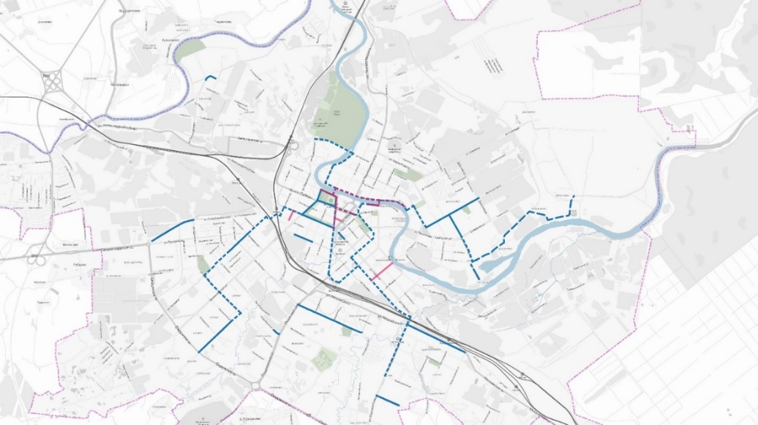

Рисунок 3.21.3 – Схема развития велосипедных и пешеходных путей сообщения, 2025 год, реалистичный вариант (велосипедные пути синие линии – существующие сплошной, предлагаемые пунктирной; пешеходные пути сообщения розовые линии – существующие –сплошной, предлагаемые пунктирной)

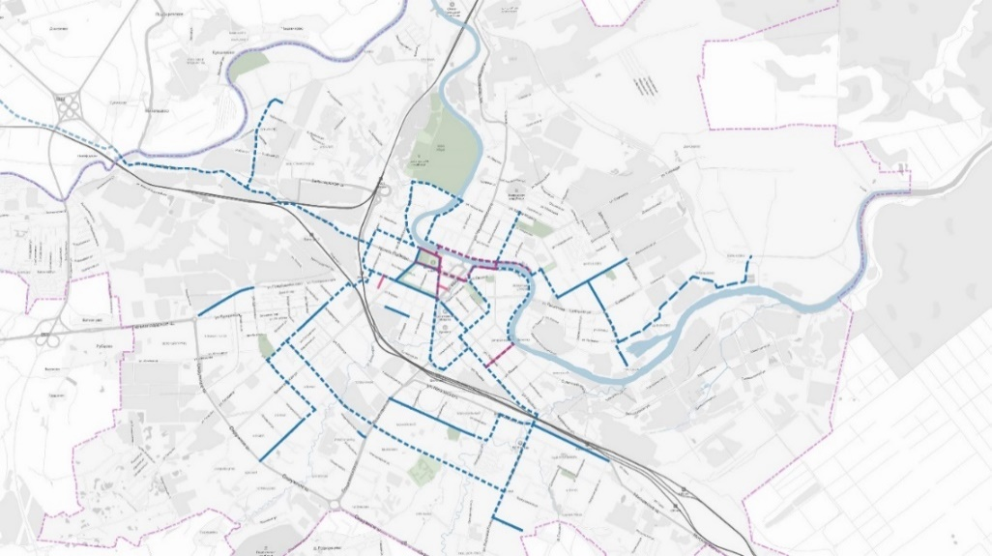

Рисунок 3.21.4 – Схема развития велосипедных и пешеходных путей сообщения, 2030 год, реалистичный вариант (велосипедные пути синие линии – существующие сплошной, предлагаемые пунктирной; пешеходные пути сообщения розовые линии – существующие –сплошной, предлагаемые пунктирной).

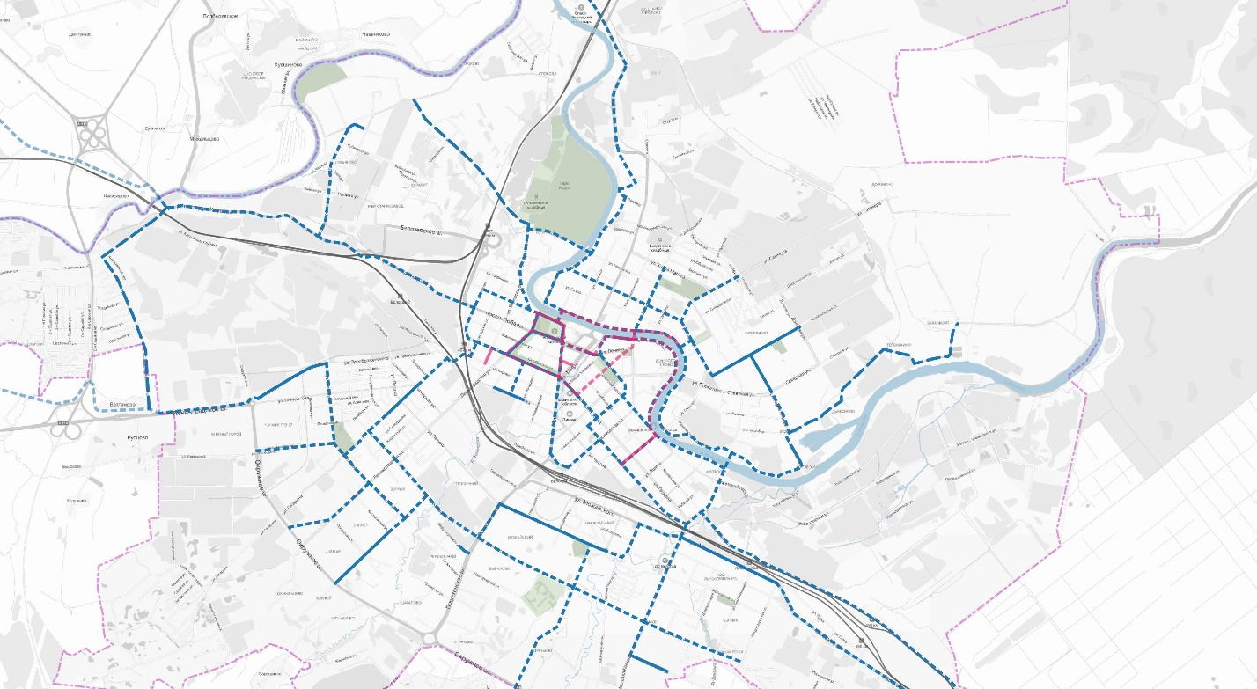

Рисунок 3.21.5 – Схема развития велосипедных и пешеходных путей сообщения, 2035 год, реалистичный вариант (велосипедные пути синие линии – существующие сплошной, предлагаемые пунктирной; пешеходные пути сообщения розовые линии – существующие –сплошной, предлагаемые пунктирной)

Таблица 3.20.3 - Развитие сети для немоторизованных передвижений по периодам и по вариантам.

|  |  |  |  |  |  |
| --- | --- | --- | --- | --- | --- |
| Период | Развитие сети велосипедных путей сообщения | | Развитие сети пешеходных коммуникаций (пешеходные зоны, улицы, бульвары) | | Идеология развития |
| Прирост, км | Длина на конец периода, км | Прирост, км | Длина на конец периода, км |  |
| 2019 | - | 11,96 | - | 2,00 | Существующие отдельные несвязанные велосипедные полосы, велодорожки и пешеходные зоны и улицы. |
| *РЕАЛИСТИЧНЫЙ ВАРИАНТ* | | | | | |
| 2020  -  2022 | + 6,36  (велодорожки и велополосы) | 18,32 | + 1,84 | 3,84 | Минимальное развитие сети – использование существующей велосипедной и пешеходной инфраструктуры для создания протяженных велосипедных и пешеходных маршрутов; завершение реконструкций набережных (согласно Стратегии), новый велопешеходный мост в створе Кремля, велопешеходные подходы и пути к Некрасовскому мосту.  ФЛАГМАНСКИЕ ПРОЕКТЫ:   * Веломаршрут «студенческий» от общежитий до ВУЗов (связь через реку по существующему пешеходному мосту с реконструкцией подъездов); * Новый велопешеходный Кремлевский мост в створе ул. Рубцова. |
| 2022  -  2025 | + 10,84  (велодорожки и велополосы)  + 3,14 (велопешеходная тропа до СНТ) | 32,30 | + 0,82 | 4,66 | Минимальное увеличение плотности сети и подключение сети к объектам внешнего транспорта (ж/д вокзал и автовокзал), первые не круглогодичные велосипедные направления. Учет немоторизованных передвижений в формируемых ТПУ.  ФЛАГМАНСКИЕ ПРОЕКТЫ:   * Веломаршрут «на работу» с юго-восточного жилого района в центральную часть (связь через ж/д пути) * Веломаршрут «на работу» с юго-западного жилого района в центральную часть (связь через ж/д пути) * Велопешеходная улица-«артерия» по ул. Батюшкова * Летний веломаршрут на восток в район СНТ (зимняя эксплуатация – лыжная трасса) |
| 2025  -  2030 | + 19,01  (велодорожки и велополосы) | 51,31 | +0,85 | 5,51 | Устройство дополнительных связей; веломаршруты в Лукьяново; связь Вологды и с. Молочное (веломаршрут проходит по нескольким МО). Развитие велопешеходной инфраструктуры в центре Вологды и создание кольцевых маршрутов. Велосипедная связь между жилыми районами на юго-западе по Ярославской улице.  ФЛАГМАНСКИЕ ПРОЕКТЫ:   * Региональный веломаршрут до с. Молочное * Велодиаметр для связи южных жилых районов по Ярославской ул. |
| 2030  -  2035 | + 29,90  (велодорожки и велополосы)  + 5,57  (велопешеходные тропы до СНТ) | 87,78 | +4,74 | 10,25 | Минимально развитая велосипедная сеть – для комфортного и безопасного использования.  ФЛАГМАНСКИЕ ПРОЕКТЫ:   * Туристический веломаршрут в Прилуки * Федеральные веломаршруты на Москву и на Санкт-Петербург |
| *ОПТИМИСТИЧНЫЙ ВАРИАНТ* | | | | | |
| 2020  -  2035 | +136,4 | 152,91 | +14,99 | 16,99 | Полноценное развитие велосипедной сети в городе – надежная, комфортная, безопасная, связная. |
| *ИНЕРЦИОННЫЙ ВАРИАНТ* | | | | | |
| 2020  -  2035 | +23,52  (велодорожки и велополосы) | 35,48 | +3,51 | 5,51 | Неполноценное развитие велосипедной и пешеходной сети. Развитие основных направлений: веломаршруты из южных жилых районов в центр города, связь веломаршрутами ТПУ, велосипедная связь между южными жилыми районами, минимальное развитие пешеходной инфраструктуры. |

1. Vukan R. Vuchic. Urban Transit Systems and Technology. — John Wiley & Sons, 2007. — С. 624. — [ISBN 978-0-471-75823-5](https://ru.wikipedia.org/wiki/%D0%A1%D0%BB%D1%83%D0%B6%D0%B5%D0%B1%D0%BD%D0%B0%D1%8F:%D0%98%D1%81%D1%82%D0%BE%D1%87%D0%BD%D0%B8%D0%BA%D0%B8_%D0%BA%D0%BD%D0%B8%D0%B3/9780471758235)
2. пропускная способность на станции/остановке в одном направлении
3. Пропускная способность принята равной 800 прив.ед./час на одну полосу движения при регулируемом движении, согласно СП 396.1325800.2018 Улицы и дороги населенных пунктов. Правила градостроительного проектирования